**Marché et Marketing**

**De l’économie au marketing**

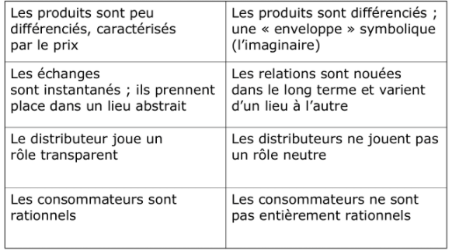

**Le Marché**

**Définition :**

**Lieu de rencontre de l’Offre et la Demande**

**L’Offre:**

**Acteur:**

* Les différents concurrents en présence
* Les distributeurs

**La Demande:**

**Acteur:**

* L’Acheteur
* L’Utilisateur
* Le Prescripteur

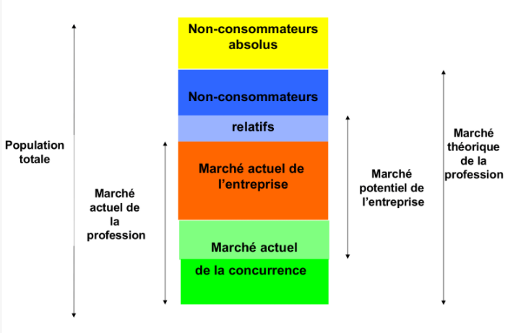

Marché actuel d’haribo: les enfants;

Stratégie de Haribo pour accroitre son marché actuel :

* Prendre des part de marché chez les concurrents
* Conquérir des non-consommateurs relatifs (adulte)

**L’analyse du Marché**

**Les études de marché:**

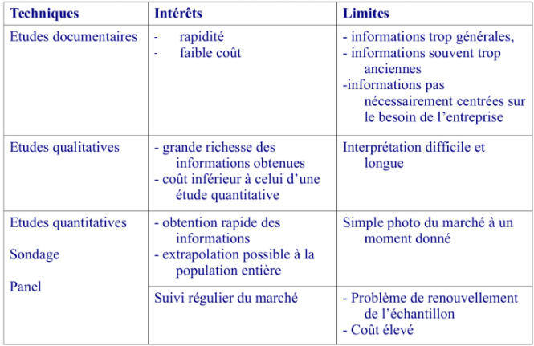

Etude quantitative = données chiffre

Etude qualitative = interview, test, questionnaire

Panel= état régulier mettant en avant l’évolution de donnée d’échantillon donnée

**La segmentation du marché et le positionnement sur le marché:**

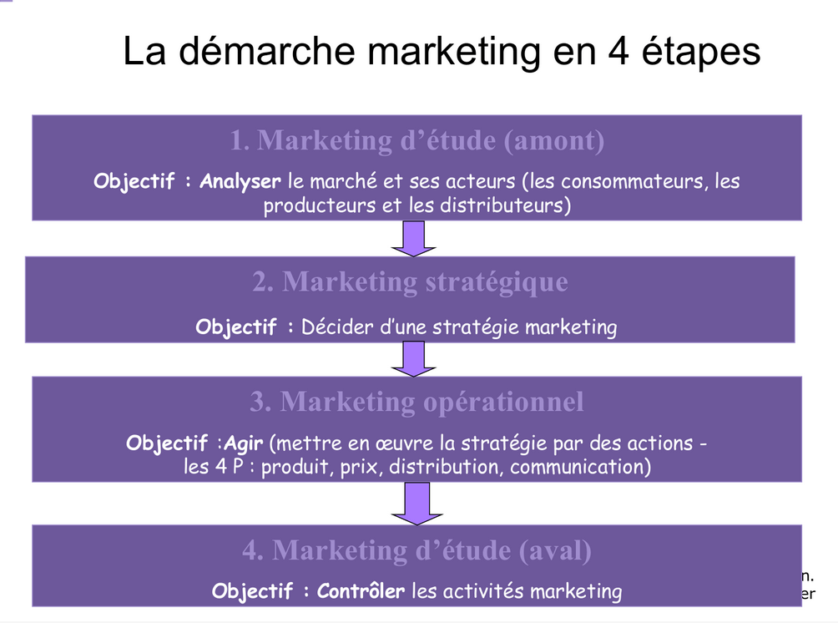

Segmenter un marché = découpé un marché en groupe de consommateur homogène

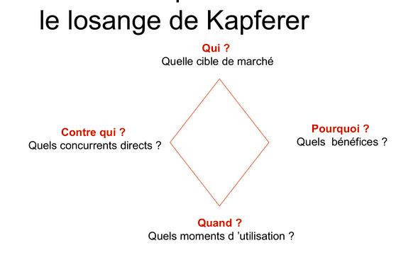

**Mise en avant:**

* **une Caractéristique de produit**

(ex: un shampoing aux plantes)

* **un Bénéfice du produit**

(ex: un shampoing anti-pelliculaire)

* **une Situation d’usage**

(ex: shampoing pour tous les jours)

* **les Utilisateurs possibles**

(ex: Shampoing pour les enfants)

* **Un Avantage Concurrentielle**

(ex: le shampoing le moins cher)